Детский сад комбинированного вида №1951

Организованная образовательная деятельность

Коммуникация :Развитие речи

Тема: Кто у нас хороший, кто у нас пригожий.

Вторая младшая группа: Непоседы

Воспитатель: Прибыткова Оксана Анатольевна

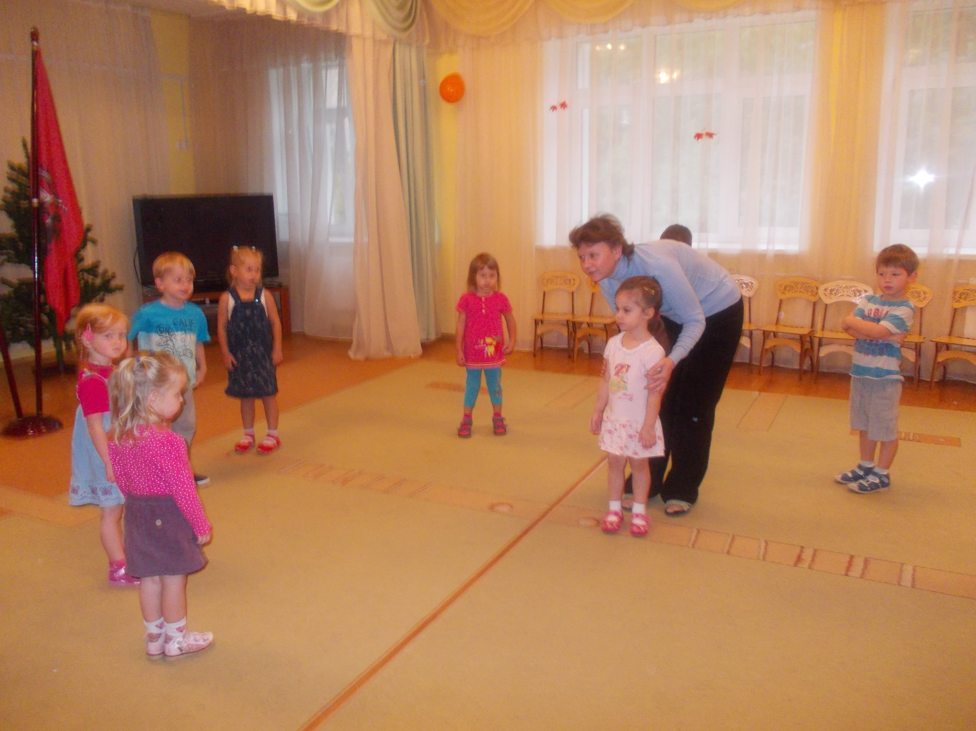

Цель занятия: вызвать у детей симпатию к сверстникам с помощью игры, помочь малышам поверить в то, что каждый из них замечательный ребенок и взрослые их любят.
Ход занятия.

Сидя на ковре полукругом воспитатель начинает занятие.
Кто у нас хороший?
Кто у нас пригожий?

Воспитатель выводит в центр малыша и говорит Васенька у нас пригожий. Васенька у нас хороший.
И башенки из кубиков строит и игрушки за собой убирает и девочек не обижает. Какой Вася у нас хороший, а как ты танцуешь? Дети хлопают Васе в ладоши, а мальчик танцует для детей. Далее воспитатель опять проговаривает рифмованные строки и выводит Леночку. А Леночка- девочка хорошая в платьице нарядном пришла. Она в куколки играет и стишки знает. Прочитай Леночка стишок «Идет бычок качается». Девочка читает стишок дети ей хлопают. Воспитатель интересуется про кого дети еще хотят услышать рассказ. Обязательно рассказывает про новичка, напоминает о важности дружбы, о том, что надо делиться игрушками и.т.д.
Воспитатель обещает, что каждый день будет рассказывать о ком-то из детей. Особое внимание уделяется проблемным детям, каждый раз подчеркивая, как они успешно справляются со своими трудностями, о том как взрослеют.

